1谁才是最好的老师？
3火灾临头学用灭火器？
5父亲，我永远的超级英雄
11还好破洞在他们那边
13屈原是谁？
16今天，人类维持生存的工具—鼠标
19分数和素养，老娘喜欢哪个？
25发扬诚信美德，共建和谐社会
28三代人，三个圈
31用肩膀扛出一套房
谁才是最好的老师？
阅读下面的漫画，根据要求写一篇不少于800字的文章。
要求：结合材料的内容和寓意，选好角度，确定立意，明确文体，自拟标题；不要套作，不得抄袭。
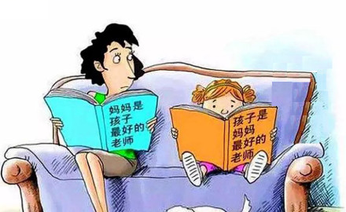
解题：漫画作文在近些年的高考作文中屡次出现，比如2007年的《摔了一跤》，2010年的《都什么年代了，有鱼吃还捉老鼠！》，2016年的《分数与奖惩》，2019年的《毕业前的最后一课》等等。漫画有寓言性质，考生需要从漫画中思考社会和人生的道理，这是对考生理性思维的考查。
本题回归亲情，把重点放在"亲情"和"教育"上，着眼于"立德树人"，让考生有话可写，有情可抒，从而激发他们的真情表达，个性思考，避免假大空，言之无物，从而关注自我成长。
参考立意
1.父母是孩子最好的老师。
2.成长路上共同学习。
3.每个人都可以成为家庭的最好教师。
4.言传身教是最好的教育。
5.陪伴读书是成长的最好馈赠。
6.做最好的自己，教出最好的孩子。
父母是孩子最好的老师
有一幅画，一对母女端坐沙发，各捧一本书在读。画画人的意思表述得很明白："妈妈是孩子最好的老师""孩子是妈妈最好的老师"。我对第一句非常赞同：父母是孩子最好的老师。
苏霍姆林斯基说："每一瞬间你看到孩子也就看到了自己，你教育孩子也就是教育自己。"
唐宋八大家里，苏洵"一门三学士"是一个传奇，苏洵27岁开始发奋读书，每当孩子玩耍时，他就躲到角落里去读书，久而久之，两个孩子便对读书产生了浓厚的兴趣，也如饥似渴地阅读父亲的藏书。父子三人常常一同学习，互相激励，后来，父子三人一起去考进士，父子三人皆名列前茅，成为旷古烁今的大文豪。
董卿在《面对面》节目里说："你想让孩子成为什么样的人，你就首先要去做一个什么样的人。"
曾国藩是一个传奇，他的家族同样传奇。曾氏子孙皆成才，曾国藩的教育秘诀就在于言传身教。比如曾国藩在信中，向孩子表明了自己的学问就是这样日积月累、坚持不懈得到的："每天记茶余偶谈，读史十页，楷书日记，此三事终生不断。"正是因为曾国藩先自己做到，然后才要求孩子们去做，孩子们才更乐意做。
读书是一种习惯，优秀是一种习惯，每一种习惯的养成都需要父母言传身教。
孩子的素养没有达到家长所希望的程度时，家长首先应该审视自己，改变自己，用行动来影响自己的孩子。没有有问题的孩子，只有有问题的家长，家长把自己教育好了，孩子自然就好了，孩子是美好的"你"的反映。很多家长只做到了"言传"，却没有做到"身教"，教育孩子振振有词，自身表现却不敢恭维；烦恼孩子不听话、天天沉迷于手机电脑，却没有意识到自己手机不离身，最后的结果只能是其身不正令也不从。
家庭教育不是耳提面命，狮吼着"为什么不好好学习"，而是父母言传身教的过程。
孩子的模仿力很强，模仿的对象主要是他心目中认为的榜样如父母、老师等，父母与孩子长期共处于家庭，父母的一言一行，他们都会看在眼里，记在心上，并观察模仿。所以父母要通过长时间的耳濡目染和潜移默化的影响，逐渐使孩子养成优良的品格、良好的习惯。就像广东人说粤语吃粤菜，英国人说英语吃西餐一样，仿佛生来就会，不需要培养，但事实并非如此，父母每时每刻都在教，却没有意识到自己在教，这就是言传身教的威力。
做最好的父母，才能教育出最好的孩子。
火灾临头学用灭火器？
仔细观察下面一幅漫画，根据漫画内容及其寓意写作。（60分）
要求：选好角度，确定立意，明确文体，自拟标题，不要套作，不得抄袭，不得泄露个人信息；不少于800字。
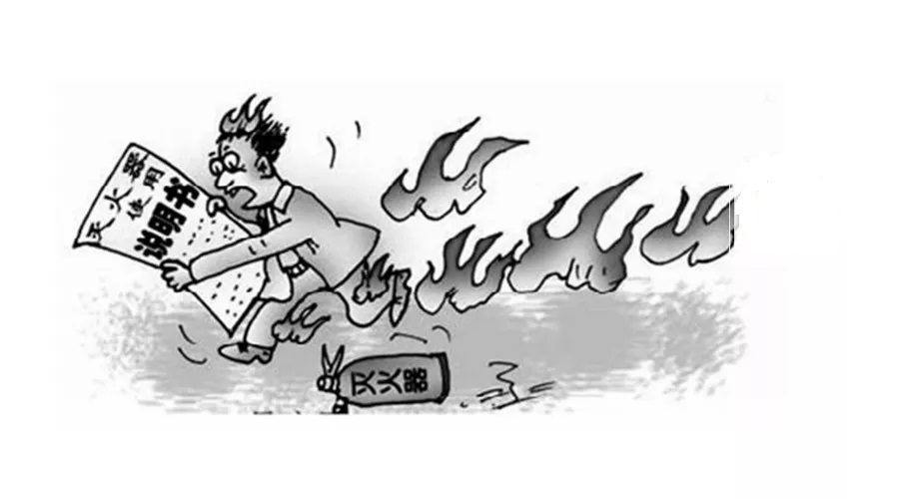
解题:本题目属于漫画作文，综合考查考生的读图能力、观察能力、联想与想象能力、理性思辨能力等。画面内容贴近生活，紧扣现实，符合立德树人理念。寓意是漫画的灵魂，考生在构思时首先要解读漫画，弄明白漫画的寓意，然后在把握寓意的基础上，联系自身生活和社会现实，由浅入深，由点到面，进行合理的拓展延伸。读图时，要抓住画面要素、细节、夸张处、题目和漫画中的说明性文字等，读懂漫画各要素间的关系，把握画面背后的寓意。
参考立意
正确立意：
1.既要掌握防范知识，更要掌握防范技能。
2.掌握实践技能，重在平时。
3.强化实践技能，防患于未然。
4.注重实践，有备无患。
5.强化实践演练，沉着应对问题。
6.强化配套措施，更要强化实践能力。
参考标题
1.天灾人祸无小事，未雨绸缪乃大计
2.防患未然，无险之忧
3.祸患必将偷袭无准备者
4.防患未然需早备
范文展示
天灾人祸无小事，未雨绸缪乃大计
（题目运用对偶句，观点鲜明、生动、形象，言简意丰。）
天有不测风云，人有旦夕祸福，步于人生征途需有防患意识。洪水未到先筑堤，豺狼未来先磨刀。正所谓防患于未然，对突发问题要有预先防备。有备，则需全；有备，则需丰；有备，则需精。
（开门见山、旗帜鲜明地表达自己观点。）
未雨绸缪，莫言早；亡羊补牢，为时晚。
火灾来临，却不知灭火器如何使用，惊慌失措地在火海中阅读说明书而弃灭火器于一旁，此般看来，葬身火海即是必然。水火本无情，一场火灾带来的损失更是不容小觑，与其在事故发生后再想方设法补救，不如提前准备、提早防范。比起在风暴之后重建损毁的房屋，在洪水来时抗洪救灾，不如在风暴来之前修固建筑，在洪水来之前修筑堤坝，亡羊而补牢，不如防患于未然。
（结合画面内容，叙议结合，有理有据地进一步阐述观点。）
居安思危，甚好；防患未然，需行。
《左传》中有言："居安思危，思则有备，有备无患。"可见，若想真正免燃眉之急，还需有备而行。一架客机飞行在万米高空时出现故障，机长刘传健在昏暗的舱内，面对爆裂的右窗玻璃和被严重损坏的仪表盘，凭借着精湛的操作技术使严重倾斜的飞机成功迫降，保全乘客安全。试想，若没有丰富的技能储备、娴熟的飞行技术和强大的防范意识，又怎会在此般危急关头泰然处之，化险为夷呢？相反，某校教师在家突遇火灾却不知如何正确自救，荒谬的是堂堂高中教师竟然不知家门口的灭火器可供住户在紧急情况下使用，更不知灭火器使用方法。可见，我们的安全意识有多么淡漠。人们在灾难面前无计可施，结果只能是被灾难吞噬。化解之法唯有防微杜渐，在平日里储备技能，并将准备工作做足、做丰、做精。
（通过引用、正反对比、假设等论证方法，增强了论证力量。）
痛定思痛，警钟长鸣，天灾难止，人祸可防。每一次事故，都让人痛惜；每一场意外，背后都有迹可寻。因不会有效急救而耽误生命的案例已不再令人咋舌，因不懂逃生措施而被困车内、葬身水底者也屡见不鲜。逝者已逝，最重要的是，你是否仍抱侥幸心理，认为心肺复苏知识的掌握与自己无关；你是否仍怀无畏心理，认为车辆落水之类的灾难事件与自己无缘。思想上的惰性、疏忽和大意都会给我们带来无法挽回的伤痛。我们应该给予足够的警惕，学会自保，远离伤害和侵袭。
（联系现实，合理拓展，增强了文章的现实意义。）
"祸患常积于忽微"，生存要重视能力。若不想有亡羊补牢的遗憾，就请把握今日，未雨绸缪。
人生难顺，如弯弯曲曲的水；世事难料，似重重叠叠的山。未雨绸缪的防备就像这一旅程中必不可缺的行囊。背上它，让你化险为夷，多一份坦途；装满它，让你从容不迫，笑傲江湖。
（最后两段通过化用对联、比喻再次彰显主题。）
点评:本文作者一方面抓住画面寓意，合理联想、拓展，另一方面抓住画面的细节和夸张处深入思考，运用灵活多变的手法条分缕析、鞭辟入里。天灾人祸无小事，未雨绸缪乃大计——观点具有现实意义，引人深思。
在行文上，首段提出观点，第二段用材料进行印证，第三段用事实论据论证分析，接下来联系现实，强调我们该怎么办，最后回扣题目，强调论点，收束全文。起承转合，思路清晰。
父亲，我永远的超级英雄
阅读下面以《父亲，我永远的超级英雄》为题的漫画材料，根据要求写一篇不少于800字的文章。(60分)
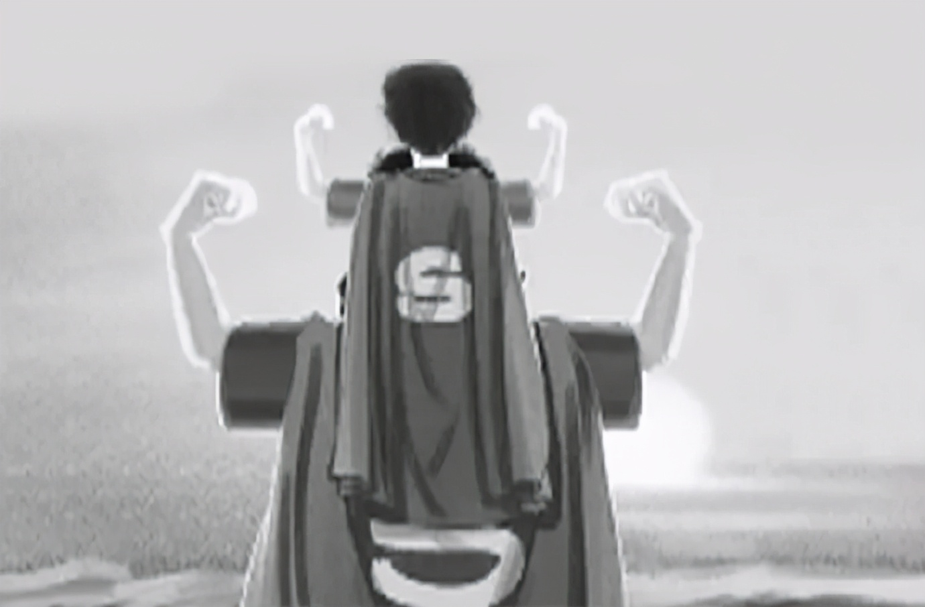
要求：结合材料的内容和寓意，选好角度，确定立意，明确文体，自拟标题；不要套作，不得抄袭；不得泄露个人信息。
立意分析：穿着超人披风的父亲把孩子扛在肩头，表现出了父亲的高大有力。父亲是家庭的坚实依靠，父亲在孩子心中是无所不能的超级英雄。虽然父亲并不是无所不能的，但在孩子的心里他们就是无所不能的，永远是自己的超级英雄。
孩子也会穿超人披风。"最好的教育，是家庭教育"。父亲的一言一行会潜移默化地影响到孩子，孩子也会想长大后成为一个像父亲一样的人。
新时代领路人说："中华民族自古以来就重视家庭，重视亲情。""千千万万个家庭的家风好，子女教育好，社会风气才有基础。"孝老爱亲也是社会主义核心价值之一。孟子也曾说："人人亲其亲，长其长，而天下平。"父子亲睦，家庭和谐，那么社会关系也会是充满爱与温情的。
参考立意
1.父母，请活成孩子崇拜的模样。
2.每一位孩子的父亲都是英雄。
3.父亲，长大后我就成了您。
4.你怎样，孩子就怎样。。
5.做个像父亲一样的英雄。
6.最好的教育，是家庭教育。
"英雄"教育从父母开始
有一幅画，穿着超人披风的父亲把穿着超人披风的孩子扛在肩头，漫画的题目叫作"父亲，我永远的超级英雄"。父母是孩子的偶像，父母怎样，孩子就怎样。我们若期望孩子成为"英雄"，那自己就先努力成为"英雄"。
"英雄"教育要从父母开始。
画面中的"英雄"是将"英雄"儿子扛在肩头的，你看画面中的父子，是儿子在崇拜父亲呢，还是父亲在欣赏儿子呢？是儿子在期望父亲呢，还是父亲在期待儿子呢？也许都有吧。因为父母先来到这个世界，"英雄"教育就从父母开始吧。董卿说："你想让孩子成为什么样的人，你就首先要去做一个什么样的人。"父母先做个榜样，孩子便认为人生就该这样。"英雄"教育还需要父母的陪伴，一家人彼此的欣赏，彼此的陪伴，决定了亲子关系的融洽度，"英雄"的品质会在陪伴的时间里悄悄地完成代际传递！
父母活成"英雄"，是给孩子人生的强有力的支撑。
画面中的"英雄"父亲是将孩子扛在肩头的。牛顿说自己之所以成功，是因为站在巨人的肩膀上。若想让孩子成为"英雄"，最好让他站在"英雄"父母的肩头。"别让孩子输在起跑线上"，这话不错，但很多人弄错了"起跑线"的定义，父母才是孩子的起跑线。父母的智商和情商决定了孩子的起点，虽然基因很难改变，但是父母的认知、思维方式，父母的眼光、毅力和品格，教育理念……这些都潜移默化深刻地左右着孩子的人生。父母能给孩子的人生理想提供多大支撑决定了孩子的人生起点。说父母是孩子的起跑线再恰当不过了！
倘若你还不是"英雄"，那就和孩子一起成长吧。
苏洵27岁才开始发奋读书，这是因为他做了父亲，深刻认识到不能让孩子活成自己失败的样子。于是父子三人开始一同学习，互相激励，后来，父子三人一起去考进士，皆名列前茅，成为旷古烁今的大文豪。唐宋八大家里，苏洵"一门三学士"是一个传奇，这个传奇和这位"英雄"父亲有关吧！在当今拼爹拼妈的时代，对于孩子的爱和陪伴，也许是贫富家庭之间差别最小的一个部分，穷养富养都不如教养。倘若不能给孩子一个"英雄"的榜样，那就和孩子一起成长，在成长中成就彼此。至少你要在成为"英雄"的路上百折不挠，以免给孩子一个自暴自弃的榜样。
父母是孩子最好的老师，其实孩子也是父母最好的老师。父母期望孩子成为"英雄"，孩子也渴望父母是"好汉"。父母之爱子，则为计深远，如何才能计深远？"英雄"教育从父母开始，请先不要辜负孩子对你的期待。
致父亲的一封信
亲爱的老爸：
您好！
我很高兴能通过这样的方式表达我一直想对您说却在生活中没有勇气说出的话。就像图片中一样，您永远都将我立得高高的，默默保护我，为我撑起一片蓝天。爸爸，您是我永远的超级英雄！
小时候——
从离开妈妈肚子的那一刻，您就轻轻地将我抱在怀里，呵护着我！
您总会抽出时间陪伴我，逗我开心，陪我玩耍。您总喜欢摸摸我的脑袋，拍拍我的脸蛋。您教我说话，当第一声"爸爸"从我的嘴里传入您的耳朵里的时候，您感动得不行，紧紧地把我抱在怀里，不停地亲我。您牵着我走路，好一个"大手牵小手"！
每次您回家总会给我带一些玩具，让我兴奋不已。到现在家里的玩具都随处可见。当我把玩具到处乱扔，被妈妈责骂的时候，您总是默默地帮我把玩具收起，擦去我脸上的泪水，接着又是一阵胡乱地模仿我的一阵玩弄，然后又整齐地收捡好，逗得我哈哈大笑。当时我觉得爸爸也像我一样，现在我明白了要学会收捡。
上学了——
从第一次上学开始，您就一直牵着我的手带着我去上学。尽管后来我长大了很不乐意再让您送。初中时，我需要离开家到镇上上学了，到周末才回家。每次离家时，您都要再三叮嘱，在返校的路上陪我走好远好远。一定要送到校门口，在我再三说着"爸爸放心吧，下周末我又回来看您，您回去吧"，您才离开。其实，那时我的眼里早就噙满了泪水。初中三年来，不管风吹雨打，每周回家后返校您都要重演这一幕送儿上学堂的情感剧。
当考试失利时，您没有气愤甚至恼怒，而是不断地给我安慰，给我鼓舞。
"爸，对不起，让您失望了！"
"没关系，这次失败了，下次就得努力了。不要灰心，相信自己。"
多么温柔的话语，多么暖心抚慰！这就是我开始记事时对我们家庭的印象。
学习上，您是这样给我鼓励。生活上，您总是宁愿自己吃苦，也要把最好的留给我，尽最大努力为我提供有利于成长的生活环境。
长大后——
现在的我已经慢慢地长大，而您却慢慢地老了。那次周末回家，我无意间发现了您头上的几缕白发，您却笑着说："对呀，孩子都长大了，爸爸也该老了。"
我没有说过。但我最想说："爸爸，您辛苦了。希望您能够善待自己，学会自私一点，多关心关心自己。"
我也深深地体会到真正的父爱如山！爸爸，您就是我的超级英雄。我会努力的，不再让您对我的期望化为失望。
我希望总有一天您会因我而感到骄傲的，更希望您相信您多年的辛苦不会白费。
在我的成长路上，您一直为我保驾护航，陪我成长，一直包容我的过失，包容我的坏脾气。爸爸，您真的辛苦了，谢谢您。
愿您身体健康，工作顺利！
您的孩子：×××
2019.7.7
阅读下面题为《彼此羡慕》的漫画材料，根据要求写一篇不少于800字的文章。（60分）
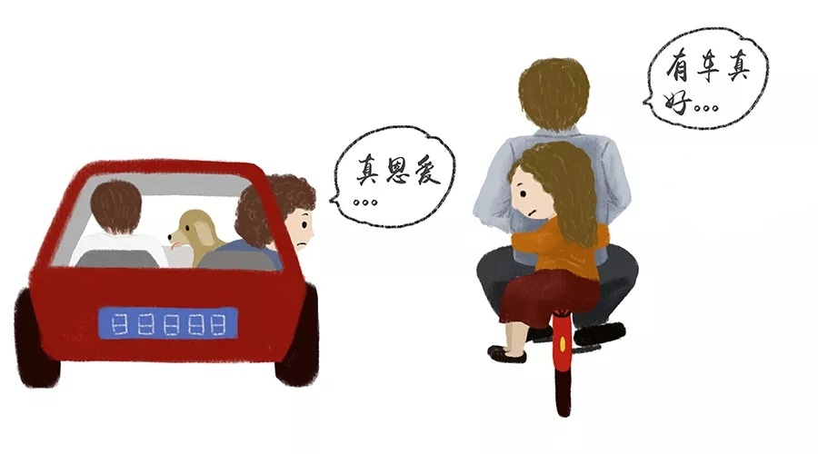
要求：结合材料的内容和寓意，选好角度，立意自定，文体自选，题目自拟。
立意分析：这是一则漫画材料，对漫画寓意的个性化解读程度能显示出考生独特的见地。本题在新材料作文和任务驱动型作文之间寻找到一个平衡点，围绕一个核心话题，既考查考生的价值观和人生观，又考查考生的观察能力、理性思维能力和表达能力。对于所选漫画，第一层次的理解没有难度，但"寓意"层面的理解有一定难度，隐藏考查考生的理性思维能力和干预生活的责任意识。
漫画"彼此羡慕"由两幅画面构成，两对夫妇，一豪车（车牌号888888）、一自行车。豪车的女主人公羡慕单车夫妇"真恩爱"，自行车的女主人公羡慕豪车夫妇"有车真好"。
漫画表意的重点在于两位女主人公的言语内容上。如何能把看似矛盾的语言统一起来，可以体现出考生的价值判断和思维水平。任务设置的主要意图在于引导考生正确认识自己、定位自己，引导其认识到自身的价值，积极乐观地面对生活，活出自己的幸福。
参考立意
1.珍惜自己拥有的美好，活出人生的幸福。
2.你无视的生活，也许正是别人渴望的美好。
3.唯有正确认识自己与他人，方可拥有自信的风采。
4.与其艳羡他人，不如做最好的自己。
5.不必仰视他人，自己亦是风景。
不羡他人，自存芳华
（标题即观点，开门见山，简洁有力）
奈保尔曾在《米格尔街》中说过："每个人都像盐一样平凡，却也像盐一样珍贵！"是啊，你我虽平凡，然却不必惊羡他人，只需珍惜自己拥有的芳华！（开篇引用已显不凡，进而表明观点，巧妙点题。作者的阅读积累可见一斑。）
从某种意义上说，人是时间单位，我们所拥有的只不过是一段流逝的时光。不错过自己拥有的每一寸光阴和每一份美即是人生之幸运，何来闲暇再把目光落于他处，如同漫画中的两位女子，忽略自己拥有的风景，而盲目羡慕他人中徒劳嗟叹？（反问有力，直击问题的核心。）
有人说过："人生天地间，忽如远行客"。每个人都是在尘世间走一遭的客人，生活也是你选择旅行的方式。陶渊明甘居于南山脚下，不羡争名逐利的官场，不被官场的富贵束缚，在"种豆南山下，草盛豆苗稀"的生活中自得其乐，在"采菊东篱下，悠然见南山"的美景中逍遥陶醉。他能够安于自己的生活，坚守自己的精神和风骨，尽管物质匮乏、生活贫困，照样把日子过得芳香四溢、悠闲美好。（将老材料析出新意来。）将坐在单车上的生活活出佳境，照样能活出自信和风采。（扣题巧妙！）作家白落梅静开一茶室，名唤：茶缘过客。她在《世间所有相遇，都是久别重逢》一书中袒露心声：甘居于水乡一隅，不慕城市的繁华。以禅意的文字抒写出美好诗意，活出人生的自在与悠然。（由古到今，娓娓自然。）他们如此，我们也应该相信，无需羡慕他人，做好自己，依然可以活得美好与浪漫。（结论有水到渠成之感。）
羡慕他人，自然会放大缺憾。（结论先行，由正到反，老道娴熟。）即使拥有一片草原，也会抱怨草原上羊不成群，白云不成片。只有懂得立足于自己所处现实的人，才能悟出井口虽狭小，却自有其美好的禅意。这样，即便蜗居于一间陋室，也能从墙角的旮旯里窥见盛开的繁华。（富有文学气息，彰显语文特色。）
也有人说过，"人生如逆旅，我亦是行人"，我们只是滚滚红尘中的一个过客，渴望逆流而上。宝马生活何人不慕？（当开一笔，严密有序。）然中国首富王健林出乘"宝马"，穿行于车水马龙、霓虹流淌的城市，被全中国人捧得极高，但人们不知的却是"万达"背负的巨额贷款，早已压得他夜不能寐。韩国前总统朴槿惠，曾令万人歆羡，她将自己的一生"嫁"给了韩国，为大韩民国的兴旺而奋斗不止，却终不料因"闺蜜门"事件从神坛上摔至深渊，尊严尽失，自由受限。名人的人生尽管辉煌，但也有不尽人意之处，名人心中也有自己难以言说的苦楚，我们无需羡慕。（人人艳羡的对象，也有自己的苦楚。第三次强调，层层推进。）
一个人幻想自己不曾拥有的事物，便很容易带上浪漫色彩，有意无意间给事物附上一层耀眼的光环，将其定义为人生的美好，甚至定义成人生应该追求的真谛。殊不知，这"车"望着那"车"好的人越多，失落的人便越多。（析根源揭实质，再进一层。）
生活不该是：坐在宝马车里，却羡慕自行车上的恩爱；坐在自行车后，却羡慕坐宝马车的富贵。生活本该是：风起时，笑看落花；雪舞时，举杯邀月。立于山巅之上，便俯览万物，享游目骋怀之娱；处于幽谷之内，茅屋之中，便细嗅芳草百花，享静谧美好之乐。（联系漫画，给出解决问题的方法。）
不羡他人，自存芳华。怀揣着对生活最诚挚的尊重，活出自己拥有的诗意人生，便能面朝大海，春暖花开。（人人都拥有美好，何必艳羡他人？再次点题，富有诗意。）
还好破洞在他们那边
阅读下面的漫画，根据要求写作。
要求：选准角度，明确立意，自选文体，自拟标题；不要脱离材料内容及含义的范围作文，不要套作，不得抄袭，不少于800字。
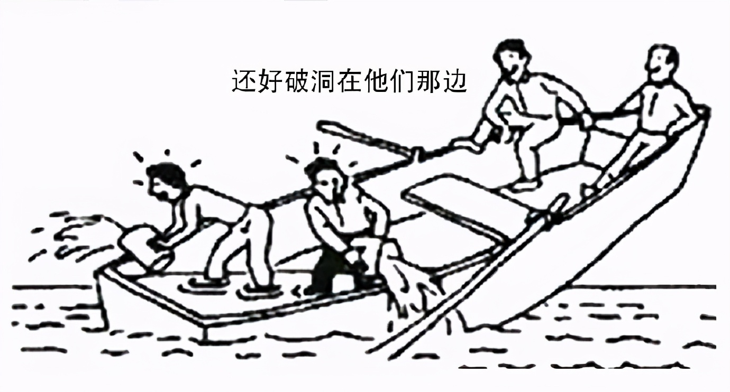
立意分析：本题是一道漫画类作文题。漫画作文一般包括图画、文字、漫画题目以及要求等几部分，所以在审题时要注意各部分所包含的信息。本题由图画和文字构成。图画中有一条在水中行进的船，船的尾部进了水，船尾的两人满头大汗地奋力向外倒水，船头的两人却安闲地坐着观望，并且说："还好破洞在他们那边！"从图画来看，当危机到来时，有人在努力解决，有人在观望，但处于同一条船上，任何人都不可能独善其身，幸灾乐祸只会付出惨重的代价。审题时应抓住两者利益的相关性，肯定行动者，批驳观望者，指出有难当头或面临危机时，只有互帮互助、同舟共济才能共渡难关。
参考立意
1.同舟共济，有难同当。
2.友爱相助，助人益己。
3.荣辱与共，命运相连。
4.冷漠旁观终损己，互助和谐共休戚。
5.覆巢之下无完卵，面对危难莫旁观。
冷漠旁观终损己，互助和谐共休戚
鲁迅先生说："无穷的远方，无数的人们，都与我有关。"生存于世，每个人都与周边、与远方紧密相关。当航行之舟漏洞进水，危急时刻你会出手相救，患难与共，还是"事不关己，高高挂起"？不同的答案彰显不同的价值取向，但不可否认的是，社会的小舟需要每个人补漏补缺，才会推动和谐社会的巨轮破浪前行，扬帆致远。
冷漠旁观终损己。
漫漫人生途中，我们总会看到一些人处于危难之中，拼劲全力自我解救。或许有人会抱着侥幸心理冷眼旁观，庆幸事情与自己无关。但毛姆说过："发生在别人身上的都是故事，发生在自己身上的全是事故。"你的消极冷漠终有一天会化作打脸的巴掌，给你一记响亮的耳光。危急时刻，我们应竭尽全力，奋勇相助，团结协作才是面对困难的正确态度。
冷漠旁观终损己，要互助协力，助人助己。
纵观古今，多少人在帮助他人的同时开创了人生的新篇章，又有多少人在冷漠对人中丢失了命运的橄榄枝。就像华为总裁任正非，面对一家曾名不见经传的芯片研制公司遭遇困境，并非袖手旁观，他大胆投资，出手相助，不顾每年巨额亏损。就是这家起死回生的芯片公司却在华为5G时代的开创中发挥了重要作用，使华为在面对美国制裁封锁时依然不失核心技术。但同是企业的可口可乐公司却呈现另一局面，面对生产厂出现的问题，生产链上的各个部门推诿责任，坐视不管，终致产品质量不过关，销量锐减。由此可见，面对困难，互助协力，助人才是助己。
互助协力，休戚与共，天下大同。
王尔德说："每个人都不是一座孤岛。"互助协力，小到个人，大到国家。人与人之间友爱互助，如左手拉右手理所当然。大家互助协力，我们的社会才会更加和谐，国家才会繁荣进步，新时代领路人提出的"命运共同体"理念才会被贯彻落实，人类发展的新篇章才会掀开崭新的一页。
云霞出海曙，梅柳渡江春。美好的新生活正在向我们招手，摒弃冷漠姿态，尽力所能，互帮互助共渡难关，我们"和谐社会"的巨轮才会劈波斩浪，驶向远方。
点评：本篇考场作文，紧扣漫画立意。开头引用鲁迅先生的名言，引出"冷漠旁观终损己，互助和谐共休戚"的观点。然后从三个方面，以列举正反事例、引用名人名言、讲述道理等方式，层层论述，步步强化自己的观点，思维严密，特别是三位伟人的话在文中运用得恰到好处，有力地论证了自己的观点。最后，以诗句为引，再次强调互帮互助、共创和谐，做到了首尾呼应，整篇文章一气呵成、浑然一体，确为一篇考场佳作。
屈原是谁？
阅读下面的漫画材料，根据要求写一篇不少于800字的文章。（60分）
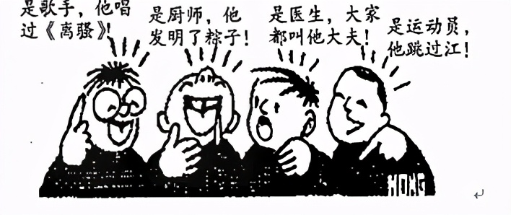
要求：结合材料的内容和寓意，选好角度，确定立意，明确文体，自拟标题；不要套作，不得抄袭。
审题
限制性
1.立意限制。这是一道漫画作文，漫画是考生构思立意的基础。屈原是世界级历史文化名人，然而对于"屈原是谁"这个问题，画面中四个年轻人给出的答案竟匪夷所思。漫画揭示了年轻一代对历史文化名人和传统文化知之甚少的现状，他们不知自己传统文化知识贫乏竟还洋洋自得，实在令人痛心。考生审题立意必须以漫画寓意为基础，脱离这一寓意的写作即为跑题。
2.思维限制。漫画中年轻人不知道"屈原是谁"，折射的是当下的一种现象，考生须立足这一基础，由表及里，由浅入深，透过现象探究本质，思考"传统文化"传承中出现如此尴尬的现状的原因，探究"年轻人"传统文化知识过度贫乏的原因。不能仅仅抓住画面内容中的"屈原是谁"不放，写作时忌表面化和浅显化。
3.社会背景限制。对于"屈原是谁"这个问题，四个年轻人的回答具有很强的时代特征，暗示考生审题立意时要有当下意识，要立足于今天这样一个时代，不可脱离当前时代来谈"传统文化"的传承。
开放性
1.写作角度是开放的。考生可以站在"传统文化"的角度，谈传统文化的传承问题。如传统文化在传承中为何会遭遇如此尴尬的现状；如何才能更好地传承传统文化；在传承传统文化中学校、家庭、社会各应该负什么责任；在外来文化和娱乐文化的冲击下，如何更好地传播传统文化等。也可以站在"不了解传统文化的年轻人"的角度，探究他们不了解传统文化的原因，及如何对他们进行传统文化教育等。
2.联想和思考是开放的。"传统文化"内涵丰富，中华文化博大精深，诗词曲赋、民族音乐、地方戏曲、中医中药、刺绣服饰、曲艺评弹、书法国画、陶瓷玉雕等，只要和传统文化传承有关的内容，均可以作为写作素材。另外，从"年轻人"的角度来说，导致他们对传统文化漠视的原因是多方面的，如传统文化和当前快速发展的时代距离较远，传统文化本身晦涩难懂不易传播，外来文化的强势冲击，年轻人的浮躁心理，经济建设背景下生存压力过大导致年轻人无暇顾及传统文化等。这就为考生的选材和写作提供了极大的开放性。
3.文体是开放的。考生可以选择议论文，侧重于思考与分析；也可以选择记叙文，将自己要表达的道理寄寓在对传播、传承传统文化事例的叙述中，且在篇末点题，卒章显志。
解题
这是一道以漫画为材料的作文题，综合考查了考生的读图能力、观察能力、联想能力、思辨能力、写作能力和文化积淀及社会关切。画面内容贴近高中生的生活和现实，具有极强的时代感，在坚持"中国特色社会主义道路自信、理论自信、制度自信、文化自信"的今天，传统文化的传承与发展是一个不容忽视的问题，即将升入大学的高中生对此有何认识，有何思考，有何责任，有何担当，是十分需要思考的。命题紧扣现实，符合立德树人的高考命题理念。
参考立意
切题立意：
1.增强文化认同，弘扬民族文化。
2.树立文化自信，传播传统文化。
3.弘扬传统文化，我们责无旁贷。
4.向年轻一代传播传统文化刻不容缓。
5.学校、家庭、社会应携起手来，营造传承传统文化的良性环境。
偏题立意：
1.仁者见仁，智者见智。（"仁者见仁，智者见智"是因为立场不同或角度不同而有不同的看法，且都有一定的合理性，而漫画中的四个年轻人却是胡乱猜测，错误荒诞）
2.要敢于发表自己的见解。（敢于发表自己的见解是建立在一定的知识储备和认知思辨上的，此立意脱离漫画寓意）
3.年轻人应该如何实现自身发展。（题目太大，没有扣"传统文化"的主题）
正视尴尬析原因，加强传播齐努力
吃着粽子长大的年轻人竟然会误认为屈原是歌手、厨子、医生、运动员。这尴尬的一幕无异于"法国人不知道拿破仑，美国人不知道华盛顿"。漫画内容虽然夸张，但折射出的问题不容忽视：年轻人传统文化知识贫乏的现状堪忧。
是什么导致了这尴尬的现状？
是传统文化的日渐式微。传统文化虽然源远流长、博大精深，但因其年度久远而和现代生活有了一定的隔阂。在当前的年轻人中，不知道寒食节、上元节的大有人在，不知道"天干、地支"的大有人在，说不全12属相的大有人在。甚至有人在清明节放假时还会给亲友发"节日快乐"的祝福短信。年轻人传统文化知识如此贫乏，如果任其发展下去，"数典忘祖"之历史闹剧将会重演。
是外来文化的强势冲击。现在年轻人中有很多"漫威"迷，前一段《复仇者联盟4：终局之战》午夜首映，"漫威粉"竟不顾第二天的上学和上班，抢票抢到使售票系统瘫痪。随着前几年日韩影视剧在中国的大量上映，日韩音乐、日韩服饰在中国也开始大肆流行，90后中哈韩哈日现象严重，有的年轻人头发染得五颜六色，衣着怪异。在外来文化的强势冲击下，年轻人容易丧失自我，人生观和世界观错位，对国家和民族的认同感变得淡漠。
是重理轻文带来的危害。在学理科将来好就业的实用主义影响下，我国高校里的理科大军对人文类课程极不重视，长此以往必然导致学生的畸形发展、人文知识营养不良的状况。人的发展需要人文精神的关怀，这就要求我们应以学生终生发展为本，培养出既具有缜密严谨、求异创新的科学素养，又具备高尚的道德情操、正确的价值观念、积极的人生态度、良好的文化气质等人文素养的人才。
基于此，对年轻人乃至全社会加强传统文化教育刻不容缓。
加强传统文化教育，国家正有所作为，"经典咏流传""诗词大会"等文化类节目的强势上映，增加"清明节"和"端午节"两个假日，不提倡过"圣诞节"等西方节日。学校正有所作为，"京剧进校园"的大范围推进，校园"经典诵读"的持续开展，"我们的节日"等的文化宣传。个人也可以有所作为，冯骥才老师多年来对民俗的研究和宣传，樊锦诗开发的"数字敦煌"宣传平台，"京剧偶像"王佩瑜传播京剧文化的积极行动。
"为者常成，行者常至。"传统文化无处不在，传播方式更是多样，相信只要用心，你我也能成为传播传统文化的达人。我们更要坚信，到那时"屈原是谁"的尴尬闹剧将在中华大地永远绝迹。
今天，人类维持生存的工具—鼠标
阅读下面的漫画材料，根据要求写一篇不少于800字的文章。（60分）
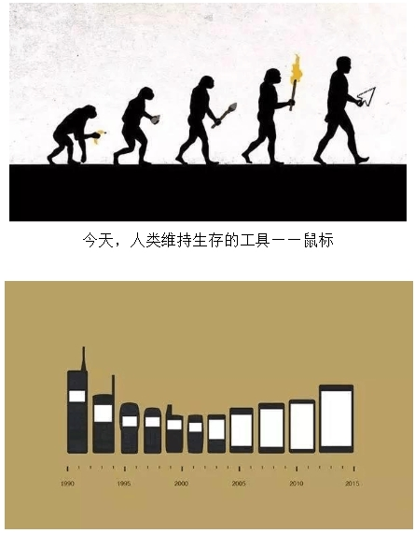
今天，娱乐越来越多，思考越来越少
要求：结合材料的内容和寓意，选好角度，确定立意，明确文体，自拟标题；不要套作，不得抄袭。
立意分析：两幅图所针对的对象都是"人类"——指"今天"的人们。第一幅强调历史性，画出了人类进化的几个阶段，并将"鼠标"与"木石工具""火"并举，用意在于点明现实：网络已深刻影响到人们生活的方方面面，甚至把控了人们的生存、生活；第二幅的文字说明十分易懂，通过"屏幕"大小、"按键""娱乐""思考"多少的比较，亮明观点：娱乐化时代，人们的思考正变得越来越少。综合两幅漫画，可知立意上的限制：要对网络时代、娱乐时代人们生活状态进行反思。
参考立意：
1.泛娱乐时代需重拾思考之魂。
2.勿让理性精神湮没在宽屏大幕的喧嚣里。
3.进步之匙不唯科技工具，犹在思考精神。
泛娱乐时代需重拾思考之魂
以石木器物为工具，人类得以塑造万物；以爝火驱走黑暗，人类得以一跃千年。网络时代，以鼠标手机为工具，人类获得了什么，最需要的又是什么？
谈论当代是困难的，因为我们"身在此山中"；谈论当代又是必要的，因为我们须识"庐山真面目"。今时今日，有人充分认识到万物互联的利好，为着更快的网速、更大的屏幕、更多的娱乐消遣绝尘狂奔；也有人在"娱乐越来越多，思考越来越少"的环境中反思，为时代把脉，力图重擎理性思考大旗。前者是存在的合理，后者则是最需要的存在。
不容否认，宽屏大幕带给我们舒适和便捷；不需强辩，世人皆知舒适与便捷曾是多少前人的向往。但问题是：我们有多大的可能沉浸其中，"反认他乡是故乡"，被娱乐消遣支配了闲时，甚至支配了忙时，以至于学习工作之余非娱乐节目不能留神，工作学习之中非网络消遣不能佐助？忙时也需频看手机，精力耗散，心猿意马；闲时更是奋力跳入娱乐之网，急急如欲奥运夺冠的跳水健将。这样的舒适便捷，早就反客为主，人们被它支配却不自知。
被娱乐支配是危险的。不自知时你会苦于学习工作效率的低下、日常精力的不济、理性伙伴在头脑中的频频走失；即便意识到，长久耽溺娱乐碎片之网的你也容易陷入短视，视网络如洪水，认休闲为猛兽，由一个极端走入另一个极端。怨愤时代，恼怒工具，将过错统统推给环境，仍旧是毫无反思的任性妄为。
我们无法脱离时代前行，我们无法彻底远离网络，我们无法根除自己对娱乐休闲的天然亲近，我们无法遗世独立，逃奔到喜马拉雅山上去。
因此，在泛娱乐时代，我们最需要做的，不是制造对立，而是把握根本；不是怨天尤人，而是重掌理性的主导权，重拾思考之魂。前代有人身处市井而无车马喧喧，那是他心之本性做主，不把对人生、对时代的思考拱手让人；今时有人置身科技爆发、网络席卷一切的时代而不与时俯仰，借助网络的便捷与科技的进步，在道德、在学问、在事功上星夜奋进，成就有为人生。发觉时代之弊，坚持思考之根，才是网络时代人们行事为人的正解。
宽屏巨幕的娱乐浪潮下，你是要随波逐流，裸游其中，还是立足理性思考的冲浪板，借势助力，独立潮头？
一切在你。
分数和素养，老娘喜欢哪个？
阅读下面的漫画材料，根据要求写作。（60分）
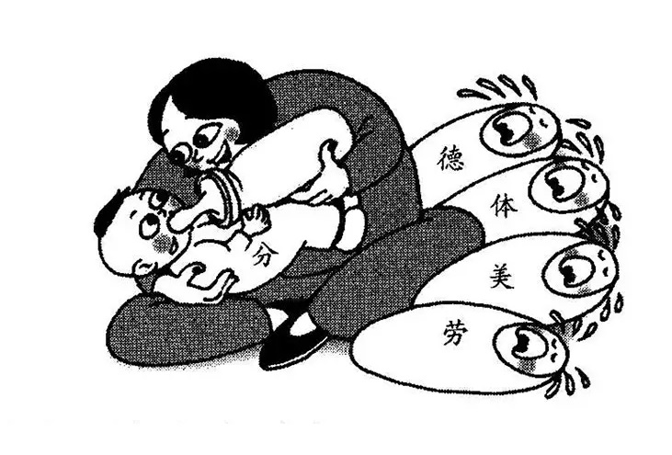
要求：结合材料的内容和寓意，选好角度，确定立意，明确文体，自拟标题；不要套作，不得抄袭；不少于800字。
审题
限制性
1.立意限制。本次作文是漫画类材料作文，漫画正中有位母亲模样的女子，脸上带着甜蜜的笑容，正在给怀中标有"分"的娃娃喂奶，尽管那个娃娃喂得胖胖大大，饱得口角流奶，其他象征"德""体""美""劳"的娃娃，瘦瘦小小，饿得哇哇大哭，涕泗交流，却不被理会。这个"母亲，可以指家长，也可以指考生，也可以指教育部门，也可以指社会。题目要求考生对这一现象、这一现象的后果等问题进行思考。任何脱离教育中片面强调分数这一思考基点的构思和写作都是跑题。
2.价值判断限制。漫画作者的感情倾向非常明显，是对教育中"分数至上"现象的批评。培养德智体美劳均衡发展、全面发展、可持续发展的人是教育的目标，一味追求高分，"高分薄德""高分弱体""高分轻美""高分恶劳"的教育都是畸形的教育，只会造就畸形的人。认为"高分万能，毋论其它"的教育思想与教育方式，与国家的教育目的、漫画作者和出题人的意图都是相悖的。任何片面强调分数高于一切的写作都是跑题。
3.内容和思维限制。"结合材料内容和寓意"作文，材料中有几组对比："分数至上"的现实状况和其它"四育萎缩"现实状况的对比，人们对待"分数"的态度和对其它"四育"的态度的对比；学生因"得分"发生的变化和其它"四育"缺乏产生的自身变化的对比。漫画往往有寓言性质，考生构思时要立足于漫画强调的"片面追求高分"，"只"追求分数，追求高分走极端，而导致出现了种种社会问题，并据此提出解决方法。写作不得脱离漫画内容及寓意范围作文。
开放性
1.对问题的价值判断和思考方式是见仁见智的。漫画正中喂奶的母亲般的人物代表谁？如果是教育基层主管部门，怎样制定政策评价、监管学校、老师，以免造成只追求分数排名的局面？如果是学校领导，怎样应对学校之间的排名？如果是老师，怎样平衡考试和学生素养之间的关系？如果是家长，面对社会的激烈竞争，应该怎样教育孩子，让孩子全面健康成长？这些都为考生构思写作提供了一定的开放性。
2.立意角度是开放的。材料中包含以下思考问题的角度。一是社会角度。应该摒弃"万般皆下品，唯有分数高"的论调。应该思考在学生全面发展的基础上，营造学生个性发展的氛围，促进学生多元发展，多途径成才。二是从教育主管部门角度。制定合理的多元化的考评监督机制，不搞一刀切，不按考试分数排名站队，鼓励学校办出特色。三是从学校的角度。学校站在对学生负责、对教育负责的角度，合理设置课程，让学生德智体美劳全面发展。四是从家庭的角度。作为家长，理性教育孩子、引导孩子全面发展，成为社会有用之人。五是从学生自身角度。应该在全面发展中，找到自己的个性和优势，不能用单一的分数来阻碍了自己的发展。这些都为考生构思写作提供了一定的开放性。
3.文体是自由的。考生可以写议论文，也可以写成记叙文。当然文体的形式可以多样。如记叙文可以采用书信体、回忆录、访谈式等形式，议论文可以直接发表对漫画的看法。这些都为考生在文体选择上提供了一定的开放性。
解题：本题为漫画材料作文，材料以讽刺幽默的漫画促使考生思考如何看待"分数至上"的片面教育，从另一方面提醒我们应该注重青少年德智体美劳全面均衡发展。现实中出现的高学历低素养有学历无教养现象屡见不鲜。考生需要表明自己对片面强调分数的态度，深入剖析分数至上对我们的危害。与2016年全国高考Ⅰ卷的作文材料内容与形式相似，主要考查考生的价值观和批判性思维能力。
参考立意
1.只有高分，输掉未来。
2.莫让"高分"遮望眼。
3.不唯分数论英雄。
4.分数与素养齐升。
5.不要在高分中迷失自我。
6.失衡的教育，残缺的人生。
7.教育不能舍本逐末。
8.是爱还是爱？
9.不能以"分"概全。
10."分数至上"论当休矣。
不唯分数论英雄
有了分数就有一切，高分为王，一直大行其道。有幅漫画生动形象地揭示了教育中的"偏科"现象，画中的母亲，只关注代表智商的分数，不顾德、体、美、劳的发展。
但我要说，分数不是万能的，它不是衡量人才的唯一标准。
反观当下，人们已经把分数推崇到无以复加的地步。在求学求职的道路上，没有分数简直寸步难行。想上重点高中，需要高分；想上重点大学，需要高分；想找好工作，需要高分……但是，"分数至上"的片面思维带来的祸患还少吗？那些高学历低素养的现象不值得我们深思吗？
唯有分数高，未必真英雄，未必是社会需要的真正的人才。曾是韩国某大学的博士、高铁霸座男孙赫，再一次令公众质疑高分与高素养之间的关系；近年中小学生近视率居高不下，且有低龄化倾向的统计数据和前几年数起校园体育猝死案，又上演了重分数轻体育的悲剧。盛行的"niangpao"之风和女大学生求职前的争相整容促使我们探讨什么是真正的美、怎样认识美、怎样创造美；"鸡蛋没缝怎么剥"的少年大学生，早已作为高分低能的代表，成为人们的笑柄；24岁留日男生汪佳晶，不肯承担打工劳动之苦，因一次次向母亲索要高额费用被拒，竟向母亲举起了屠刀。这些人，大多数都曾拥有过令人炫目的高分，但是他们是人才吗？一桩桩戳心的事实一次次告诉我们，不要仅凭分数论优劣，不唯分数论英雄，分数不是衡量人才的唯一标准。
美国一所中学的校长，一位德国纳粹集中营的幸存者，曾泣血告诫老师们："你们的努力决不应当被用于创造学识渊博的怪物，多才多艺的变态狂，受过高等教育的屠夫。"
其实，分数不高的人未必不是人才。成功属于那些全面发展有目标的人，属于一直前行，坚持不懈的人。"京派作家"沈从文，小学毕业，却成为诗体小说的里程碑式的人物。小学都没毕业的郑渊洁，写出了大量脍炙人口的童话作品，成为广受少年儿童喜爱的"童话大王"。阿里巴巴的创始人马云，据说高考考了两次才考上一所师范学院，他的分数并不高，但丝毫不影响他的成功；"快递小哥"雷海为，没有高深的教育背景，却在诗词大会上击败一流大学众多的才子，成为年度冠军。他们学历不高，分数不出众，但谁又能否认他们的优秀呢？
其实，一般情况下，高分数和高素养并不矛盾，二者并不冲突，分数高素养高的人比比皆是。且不说"两弹元勋"邓稼先、钱学森，天眼之父南仁东，地球物理学家黄大年等人的高分高素养的事迹。就当下来说，年轻的一代大学村官秦玥飞，从基层做起，谱写当代青年勇于担当的时代新篇章。北大才女宋玺，热爱歌唱，热爱运动，大三结束时，投身军营，奏响了新时代大学生参军报效祖国的最强音。
分数里有着素养，素养里也包含着分数。不唯分数论英雄，并不是我们不重视高分，而是要既要重视学生的分数，又要重视学生的德、体、美、劳均衡发展，让每一个学生都成为有个性、有素养全面发展的人。
阅读下面的漫画材料，根据要求写一篇不少于800字的作文。
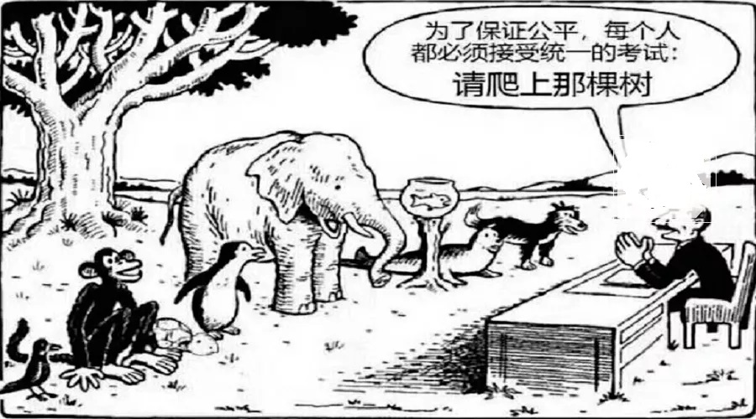
要求：结合材料的内容和寓意，选好角度，确定立意，明确文体，自拟标题；不要套作，不得抄袭；不少于800字。
审题
限制性
1.真实情境的限制。这是一道漫画作文题，考生须首先根据"下面的漫画材料"给出的具体情境审题立意。画面中，坐在桌子后面的考官为了力求公平，要求动物们参加统一考试，考试的内容是爬上一棵大树；而接受统一考试的动物们，除了能飞到树上的鸟和擅长爬树的猴子，剩下的就是根本不会爬树的企鹅、大象、鱼、狗等。这个画面本身就是一个绝妙的反讽，很显然，参加考试的动物能力不同，这个统一考试是根本不公平且没有意义的。漫画是对现实生活的艺术表达，写作时不能停留在漫画本身，而要从漫画整体要素（包含文字）入手，联系现实，对漫画现象进行思考和分析，揭示漫画寓意，进而得出观点。
2.典型任务的限制。本题只给了一个漫画，貌似没有具体任务说明。但考生需注意呈现在画面上的一个指令，即材料给的是一组关系问题，思维指向是思考公平和差异的辩证关系。若忽略这个关系，站在差异一方只谈扬长避短、发展个性，或者只站在考官一方谈公平都是偏题或跑题立意。
3.价值判断的限制。考官为了公平让动物们接受统一考试，指导思想是对的，似乎没有什么问题，但是他不顾动物们的客观情况，忽略了有的动物是不会爬树的这个事实，所以这个统一考试对动物们来说是不公平的。所以考生对于决定考试模式的考官和现实中的"考官现象"要持批判态度，切不可只盯着考官嘴里的"公平公正"大唱赞歌。
开放性
1.写作角度是多元的。漫画是有寓意的，制度"公平"要尊重"个体"差异，要联系实际情况，可以谈认识，针砭时弊；可以治病救人，谈解决问题的方法。
2.联系现实是自由的。考生可以针对现行的考试制度，也可针对一些选拔人才的制度，或者社会上某些部门的考核制度，自由联想。
3.文体的选择是自由的。考生可以写议论文或议论性散文，谈制度"公平"与"个体"差异的关系，发表对某一种社会现象的看法；可以写成记叙文，将自己的认识蕴含其中。
立意分析：这是一道漫画作文题，要求考生认真观察漫画，理解画面内容，正确解读漫画寓意。我们要读懂一幅漫画，首先要读漫画的文字（标题及漫画内的文字）。本漫画里的考官为了保证公平，要求每个动物都必须接受统一考试：请爬上那棵树。这句话是读懂漫画的关键因素。联系画面其他要素，便可理解画面寓意。本题意在考查考生的理性思维和批判思维，漫画式的考查形式又增加了一层思维上的难度。
参考立意
1.忽略差异的公平是最大的不公平。
2.公平要以尊重个体差异为前提。
3.让每个个体都实现自我价值才是公平的。
公平要以尊重个体差异为前提
主考官为了力求公平，让猴子、大象、鱼等不同的动物接受统一考试：爬上身后的大树。这样的考核看似公平合理，实际上忽略了个体差异。动物各有所长，各有所短，考官的行为是用所谓的统一标准扼杀了更多的可能，做了最不公平之事。
要想以统一的考试实现公平，我认为前提应该是参加考试的个体先天条件相同。但画面中的各种动物显然是不同的，他们中有的擅长爬树，有的擅长游泳，那么擅长爬树的猴子无疑会是这场考试中的优胜者。但是我们能说擅长游泳的鱼就一无是处吗？能说猴子在游泳方面是最好的吗？显然不能。那么对于人也是这样，我们不能以统一的标准去评价不同的个体，更不能因为他的缺点就全盘否定他的优点。因为每个人都有自己的长处，都有发展自身的机会，一味地要求统一无疑会剥夺许多个体发展的机会。
现实生活中，我们总是喜欢整体的统一而忽略了整体之下多样的个体。这也造成了一种怪现象，考试成绩成了人们的判断准绳，并且一丝不苟地被执行着，所有人也都为了达到同一个标准而努力。"不拘一格"的人才越来越少了，越来越多的是那些个性被压抑、发展受到限制的"人才"。更可怕的是许多人身在其中不自知，逐渐磨灭了个性，失去了独特的才能。
每个个体都是独特的，对于个人来说，充分发扬我们的个性往往能够获得更长足的发展。就好像钢琴家郎朗一样，在发现自己在钢琴方面的过人天赋后便着力发扬自己的长处，最终在舞台上大放异彩；还有诗词大会上连续四次守擂成功的十四岁女孩，她也是在认识到自己在诗词方面的天赋后就发挥自己的长处，最终惊艳了众人。若以传统意义上的考试来衡量他们，可能他们并非出色的人，但就个人发展来看，他们都将自身个性发扬到了极致，成就了个人的不平凡，而正是这些个人的不平凡构成了整体的不平凡。对于我们整个社会来说，应为个性的发展创造更加良好的环境。
不以统一的标准限制个性的发展，不以公平为口号压抑个性，相信我们每个人都可以在人生的考试中获得优胜。
点评：本文立意准确，中心突出。开头由漫画内容引出观点，接着联系现实说明忽略个体差异之下的统一标准的危害，最后强调个性的重要性，结构清晰，层次分明，语言流畅。
尊重个体差异，彰显各自价值
形形色色的动物要接受考官的统一标准化考试：爬树。猴子可以灵活地爬到树上，小鸟可以飞到树上；但是大象就不行了，鱼更不行。过于死板的统一要求限制了它们个性的表达，而我们应该尊重个体差异，使其实现各自的价值。
白雪洒落，有谁能找到两片相同的雪花呢？大树树繁叶茂，有谁能找到两片相同的树叶呢？再对照及人，就算是一对双胞胎，他们也会有方方面面的差异。世间各态繁荣不一，每一个个体都是独特的，过于刻板的统一要求只会限制人们独特的表达，面向大众，满足各类人的"要求"，才能算是真正的公平。
诸如我们面对的高考。它的统一要求看起来是直接的、是刻板的，但是高考前的每一个学子都在学校学习相同的知识，每位学生有着共同的受学基础，此时若统一考试标准就相对客观，差异最终体现在每位同学对知识的接受程度上，这是个人学习能力的体现，基本实现了对每位学生的尊重。
让我们把视野转移到奥运会上。奥运会分很多种项目，擅长不同项目的人都可以在自己所选的项目中散发出自己的光彩，这就尊重了个体差异；奥运会所有项目都分男生组和女生组，因为男女生在身体机能上有一定的差异，这也是尊重了个体差异的表现；其中还有一种特别的奥运会——"残奥会"，所有选手都是身体有残疾的人，为他们特地准备的比赛项目不仅体现了对他们的关怀，保证了他们能够发挥出自己的特长，更尊重了残疾人与普通人的差异。
人们常说世界存在一条线：划分了你我，疏远了彼此。但是换个角度想，这条线形成了"你"和"我"，如此才有了多彩的世界。
人生而不同，规则和要求的制定应基于个体差异，过于强硬、没有人文关怀的规则或要求势必被人们抛弃。尊重个体差异，理解个体差异，让每个人拥有自己的一片天地，让每个人有表现自己才能的机会，这是规则制定者应该考虑到并且贯彻到实际中的。尊重了个体，才能丰富这个世界，才能构建多彩的地球村。
发扬诚信美德，共建和谐社会
阅读下面的漫画材料，根据要求写作。
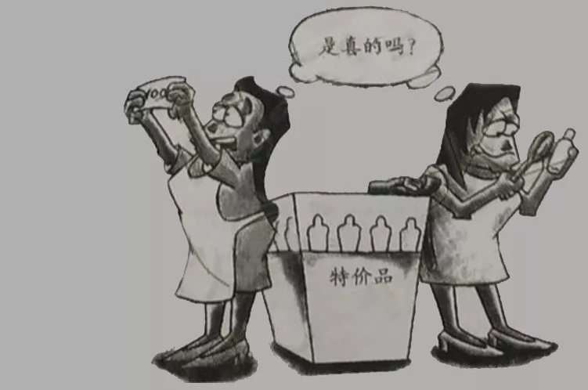
审题
限制性
1.真实情境的限制。漫画的主体是商家和顾客，顾客用放大镜审视商家出售特价品的真伪，商家却在审视顾客所付钞票的真伪，二人均对对方的诚信持怀疑态度，同时发出疑问"是真的吗"。漫画揭示了人和人之间诚信的缺失问题。这是漫画给考生提供的写作情境，考生不可脱离漫画寓意另起炉灶。
2.典型任务的限制。漫画的寓意在于揭示人和人之间诚信的缺失，这是考生写作的切入点。漫画往往针砭时弊，所以考生要能立足漫画，联系历史或社会上的类似或对比现象揭示现实问题，并做出深度思考。
3.价值判断的限制。虽然社会上不乏漫画中人物的做法，但考生写作时要抓住问题的核心和实质，对这一现象予以否定。不可褒扬二人是做人认真、行事谨慎，对她们持肯定态度。
开放性
1.立意角度是开放的。画面虽简单，但提供的思维角度却并不单一。考生可以围绕诚信的缺失，谈诚信缺失的影响和危害；可以挖掘诚信缺失的心理因素和社会因素，个人层面的原因和社会层面的原因；也可以谈如何呼唤诚信，重拾诚信，构建诚信社会。这就给考生提供了较为开放的写作角度。
2.选材和构思是开放的。基于漫画内容和寓意，考生可展开丰富的联想和想象，思古论今，援引事例，自由选材，只要能围绕观点进行论证即可；可以自由安排文章结构，自由构思论证思路，选择论证方法。
3.文体是开放的。考生可以侧重理性思考，展开说理论证，写成议论文；也可以展开联想，描述社会中的相关现象，写成记叙文或夹叙夹议的散文。
立意分析：本题为漫画作文，综合考查考生的读图能力、联想想象能力、理性思辨能力和语言表达能力等。考生在审题立意时，要抓住画面要素、细节、夸张处和漫画中的说明性文字等，理清漫画各要素间的关系，从而准确把握漫画寓意。本题漫画中一商店处理特价品，顾客充满疑问——是真的吗，商家接过顾客的钞票也认真辨别其真伪。由此可知，漫画的寓意在于讽刺人和人之间诚信的缺失。抓住漫画寓意后联系现实，展开联想，从不同角度、不同领域、不同侧面来评论是非，思考解决之道，从而确定写作主题及立意方向。
参考立意
1.修诚信美德，建和谐社会。
2.架起诚信桥，联通你我他。
3.诚信缺失，必将人人自危。
4.让诚信成为你的金名片。
5.发扬诚信美德，共享美好生活。
诚以待人，信以立世
顾客对商家特价品的真伪仔细辨认，商家对顾客钞票的真假也持怀疑态度。漫画揭示了人与人之间诚信缺失的危害。设若人和人之间失去起码的诚信，人们整天生活在提心吊胆、过度警惕、戒备提防、唯恐上当受骗的环境中，心该有多累？生活还能有多少美好可言？
诚信是做人的基石，是处事的准则。
中国自古就有许多关于诚信的美谈：曾子杀猪教子是诚信，季布一诺千金是诚信，商鞅立木为信是诚信。司马迁笔下的游侠，"其言必信，其行必果，已诺必诚，不爱其躯，赴士之厄困，既已存亡死生矣，而不矜其能"，同样是践行诚信的榜样。贞观年间，唐太宗放400死囚回家过年，约定来年秋后返回受刑，来年这400死囚如期而返，集体归来受刑，李世民大为感动，全部赦免了他们的死罪。视诚信比生命还重要，"四百死囚来归狱"成了美谈佳话。
然而，漫画中的情景令我们深思，社会上一些不诚信行为更令我们痛心。
为了让鸭下红心蛋，在饲料中添加苏丹红；为了让鱼肥大，给鱼投食避孕药；为了让猪多长瘦肉，给猪吃瘦肉精。更为疯狂的是河北三鹿集团，为"提升"奶粉中蛋白质指标的含量，不惜在婴儿奶粉中添加三聚氰胺，荼毒生灵，医患无穷。
人人都知道假货害人，为什么还有人制假贩假？人人都知道诚信可贵，为什么还有人丢失诚信，任精神家园长满罪恶的野草？根本原因就是，在物质利益的驱动下，有些人丧失了做人的底线，为追求经济利益不择手段，置他人利益甚至生命于不顾。若是任拜金之风劲吹，必将有更多人丧失诚信，丧失做人的美德。
导致诚信缺失的原因有多种。从个人方面而言，是受不了物欲的驱使和拜金之风的劲吹；从社会层面而言，却是物质文明建设和精神文明建设的顾此失彼。欲重修诚信之美德，弘扬诚信之世风，筑牢诚信之底线，就必须在推进物质文明建设的同时，狠抓精神文明建设，大力提升人民的思想品质和道德素质。
诚以待人，信以立世，既是核心价值观对个人的要求，也是做人的美德和牢不可破的底线。高尔基说："走正直诚实的生活道路，定会有一个问心无愧的归宿。"以诚待人者，他人才能回报以诚，心怀阳光者，才能收获生活的美好。我们高中生更应牢记：只有修诚信美德、树美好形象，才能凝聚起正能量，成就一番大事业。
三代人，三个圈
阅读下面题为"三代人"的图画材料，根据要求写一篇不少于800字的文章。
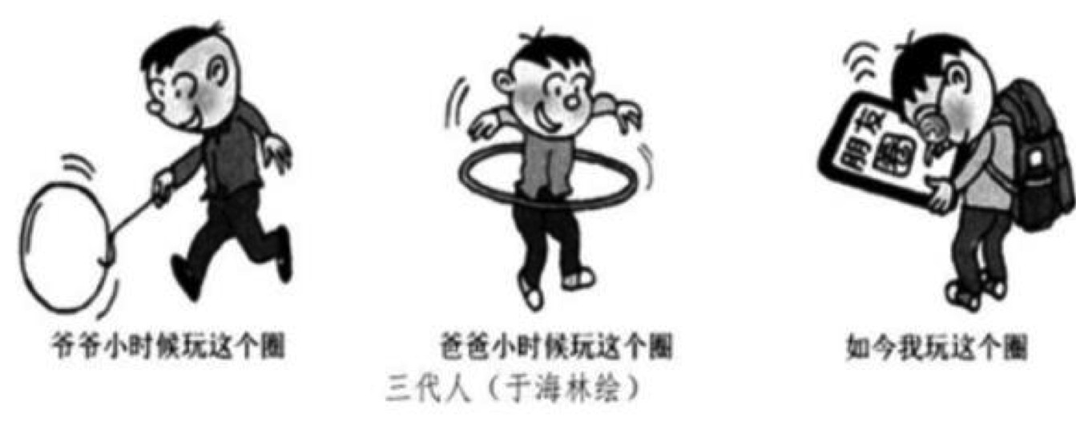
要求：结合图画内容及含义，选准角度，明确立意；自选文体，自拟标题；不要套作，不得抄袭。
审题：
限制性
1.内容限制。本题是一道漫画作文，漫画的题目是"三代人"，漫画的内容是：爷爷小时候玩"滚铁圈"，爸爸小时候玩"呼啦圈"，如今"我"玩"朋友圈"。考生在写作时应"结合图画内容及含义"，找出三幅图片中隐含的"变"与"不变"的要素，即变的是时代、是三代人童年的"圈子"，不变的是任何"圈子"都会对身心成长产生影响。考生在联想与思考时必须紧扣"圈子"的"变"与"不变"来行文构思，探究"圈子"对人身心成长的影响，脱离了漫画内容和含义的写作，则属于离题。
2.思维限制。作为漫画类作文题，考生必须把握漫画背后隐藏的命题人的意图，它所反映的社会现实才是我们写作的关键所在。三幅漫画之间既存在对照关系——爷爷、爸爸的童年游玩方式与"我"的方式进行比照；还存在主次关系——爷爷、爸爸充满活力的童年衬托我略显沉闷、缺少活力的童年。考生在写作时，应在横向、纵向和交叉的对比中把握漫画的内涵，思考、理解"圈子"与"成长"的关系，然后结合生活实际去构思、探究与联想。
3.立意限制。仔细观察三幅漫画，爸爸和爷爷小时候玩的是运动健身圈，玩得兴高采烈；而"我"玩的是虚拟的朋友圈，看似简单快捷，但"我"身背一个大书包，带着高度近视镜，耷拉着脑袋，表情抑郁。人们虽然也能通过朋友圈收获交往的乐趣，但建立在虚拟基础上的朋友圈，却是缺少生机和活力的，甚至因为过度依赖手机，对身心健康成长造成负面影响。综合三幅图来看，写作的重点在第三幅漫画"我的圈子"上。漫画意在引导考生思考童年需要什么样的交往方式；我们应该给孩子提供怎样的生活圈；如何理性看待科技的发展和生活方式、成长环境之间的关系。
开放性
1.写作角度具有开放性。关于"我"的圈子生活，不同的人会有不同的思考，会有不同的出发点，或赞同或反对，只要言之有理都是可行的。
2.选材具有开放性。在材料的选择上，考生可以根据自己所赞同或反对的角度去选择材料：如从反对的角度谈当今"低头族"的网络社交综合征在现实生活中的状况；或结合古人"君子使物，不为物使"谈如何辩证地看待和正确合理地使用各种"圈"；或结合前两幅图谈回归自然对人身心健康发展的好处，从而呼唤自然随性的"圈"等等。阅读积累不同，对漫画的理解不同，所选择的材料也会有所不同。
3.文体具有开放性。考生在作文时，文体的选择也是相当自由的。可以写展现三代人"生活圈"变化的叙事性或抒情性散文；可以辩证探讨当今科技发展对儿童身心的影响，写成议论文；也可以写回忆父辈或自己童年"圈"事的记叙文……只要明确文体特征，把握住"圈子"对人成长的影响就可。
参考立意
1.远离虚拟"朋友圈"，找回"逝去"的"圈"。
2.时代在变化，生活在改善，我们需要充满生机活力的"圈"。
3.别让"朋友圈"圈住了你我的童年。
4.沉溺"朋友圈"不可取，多"圈"并用更健康。
5.童年需要"朋友圈"，也需要呼啦圈。
理性看待"圈子"
这一组题为"三代人"的漫画中，爷爷的童年快乐地滚铁圈，爸爸的童年快乐地摇呼啦圈，"我"却刷着朋友圈。三代人，三色童年，三种不同的"圈子"，让我们在感叹时代进步的同时，也不禁感叹"朋友圈"正在圈去我们的童年。
真的全是"朋友圈"的问题吗？未必！我们需要理性看待"圈子"。
缺衣少食的年代，爷爷爸爸滚个铁圈、玩个呼啦圈都是那样的快乐，可为何时代进步了，科技发展了，"朋友圈"里的孩子却变得不快乐了，而且眼睛上还多了两个圈？那些让我们快乐的圈圈为何消失了？其实，并非全是"朋友圈"的错，看看孩子背上的书包就知道：书包太重了，作业太多了。心智还不够成熟的孩子面对三个圈时不能兼顾，于是选择了看似休闲又比滚铁圈和呼啦圈有乐趣得多的"朋友圈"。他们的背驼了，眼镜度数增加了，成绩却下降了，久而久之，活在虚拟世界中的孩子不能自拔，对周遭一切漠然以待。长此以往，心为"圈"役，身心健康都受影响。
但我们也不必谈"朋友圈"色变，而应理性看待"圈子"。
不必把一切问题归到"朋友圈"上。时代发展了，科技发展了，难道还要让孩子彻底放弃"朋友圈"，彻底和这个时代脱节，让生活退回到滚铁圈、玩呼啦圈的年代吗？"择其善者而从之，其不善者而改之"，孔老夫子的话给当下的人们提供了更为科学的指导。
理性看待"朋友圈"，既不能一味恐惧，也不能盲目乐观。
管子曾曰："君子使物，不为物使。"要帮助青少年树立正确的三观，理性使用"朋友圈"。父母应营造和谐温馨的氛围，让孩子感受到家的温暖和爱的教育。社会应规范网络信息管理，加强精神文明建设，奏响时代强音，让孩子们在时代的浪潮中立鸿鹄之志，抱朴守正，笃学敏行，"圈"出一个健康、快乐的童年，昂首迈进新时代。
"正入万山圈子里，一山放过一山拦。"理性看待"圈子"，谨慎入"圈"，何惧之有？我们要不断思考如何利用它来丰富生活，而不是拖累生活。要学会更理性地去辨析与选择，从容地应对时代的变迁。作为新一代的青少年，我们要充分利用好"圈"中优势，合理规划、分享探究、精心筛选、完善整合……将其运用到学习中、生活中，让自己与时俱进的同时提升自我、丰富自我。
处在信息时代的我们，既需要"朋友圈"，也需要呼啦圈。只有理性看待各种"圈子"，合理使用各种"圈子"，生活才会丰富多彩。
用肩膀扛出一套房
看看下面这张照片，阅读下面的文字材料，根据要求写作。
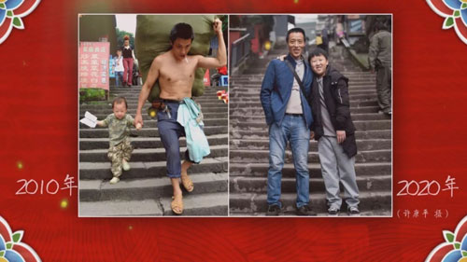
2010年，一张父子照火遍互联网，照片中的"棒棒"冉光辉当时在朝天门讨生活，一家人在棚户区租房住。
靠一身肌肉打拼多年后，2016年，冉师傅在重庆市区买了房，花了40多万。
每天，冉师傅要扛货、发货一吨左右。经过这个男人的手和肩，一年下来就是350吨货物，十年就是3500吨货物——"生活的重担"对他而言很具体，在这里并没有任何比喻义。
要求：结合材料的内容和寓意，选好角度，确定立意，明确文体，自拟标题；不要套作，不得抄袭；不得泄露个人信息；不少于800字。
"用肩膀扛出一套房"是奋斗者的最美注脚
（标题即观点，简洁有力。）
十年前，一张父子的合照曾火遍了互联网：照片中，"棒棒"冉光辉扛着一百多斤货物，牵着三岁的儿子冉俊超走下重庆朝天门批发市场旁的梯坎。十年后，这位父亲靠自己的肩膀已在重庆市区买了一套房，儿子13岁正在读初一，成了班长。
改革开放以来，农业现代化释放出很多农村劳动力，像冉光辉这样的青壮年在重庆孕育了一个特殊的行业——山城棒棒军。爬坡过坎、负重前行，数以万计的棒棒大军不仅挑起了汗水浸泡的年华，也扛起了属于自己的责任。"肩上扛着的是家庭，嘴上叼着的是自己，手上牵着的是未来"，"棒棒"冉光辉的奋斗人生，触及到我们内心最柔软的地方，成为刷爆网络的正能量故事。（开篇以山城"棒棒"冉光辉刷爆网络的人生故事引出奋斗话题。）
"民生在勤，勤则不匮"。一包货物轻则几十斤，重则几百斤，冉光辉背着上下梯坎，周而复始。一步一个脚印，向着未来全力以赴，最终在平凡之中创造了"不凡"——他在重庆市中心买下一套房，有了自己的窝。儿子不用再蹭厨房的灯光做作业，妻子也不用担心涨房租和漏水，不愁没地方洗澡。幸福不是一个模糊的概念，而是具体的样子。冉光辉的故事给我们以启迪，天道酬勤，只要肯付出，命运就不会亏待任何一个奋斗的人！
如果说"平凡的人给我最多感动"，那么奋斗的人会给周遭的人更多带动。儿子冉俊超性格外向且活泼，成绩名列前茅，当上了班长和历史课代表，认为父亲的职业很伟大。这让冉光辉特别有成就感。劳动光荣，奋斗得福，冉光辉亲身诠释着这样的朴素道理，使得儿子内心深处产生一种向善向上的情怀。这股无形的感染力，也将伴随着冉俊超以后的人生，成为其取之不尽用之不竭的精神财富。（重要性分析。冉光辉的故事带给人们的启迪：天道酬勤，劳动光荣，奋斗得福。）
"采得百花成蜜后，为谁辛苦为谁甜？"无数个像冉光辉的普通劳动者，他们或者是奋战"双十一"的快递小哥，或者是摊煎饼果子的大妈，或者是穿梭于大街小巷的外卖骑手……他们像辛勤的蜜蜂，用奋斗服务他人，更用奋斗成就自己。"月入过万""买车买房""全家进城"……生活虽有艰辛坎坷，但总要心怀梦想，更要砥砺前行。我们始终相信，新时代这杆秤，比任何时候都掂得出努力与拼搏的真正分量。（现实性分析。奋斗拼搏可服务他人，成就自己。）
"用肩膀扛出一套房"是奋斗者的最好注脚。冉光辉清晰可见的幸福昭示着我们，每一个人的奋斗，是为自己拼出一个美好未来，更能从纤纤一脉汇聚成滚滚洪流，最终成为推动这个国家不断前行的洪荒之力。2020年，中国要全面建成小康社会，这是一个国家的奋斗目标。新时代，我们不仅是见证者，更要成为挽起袖子加油干的参与者、建设者。没有比人更高的山，没有比脚更长的路，只要奋斗，梦想终将实现。（照应标题，升华主旨。）
点评：天道酬勤，只要肯付出，命运就不会亏待任何一个奋斗的人。用奋斗服务他人，更用奋斗成就自己。每一个人的奋斗，是为自己拼出一个美好未来，更能从纤纤一脉汇聚成滚滚洪流，最终成为推动这个国家不断前行的洪荒之力。新时代，我们不仅是见证者，更要成为挽起袖子加油干的参与者、建设者。没有比人更高的山，没有比脚更长的路，只要奋斗，梦想终将实现。

